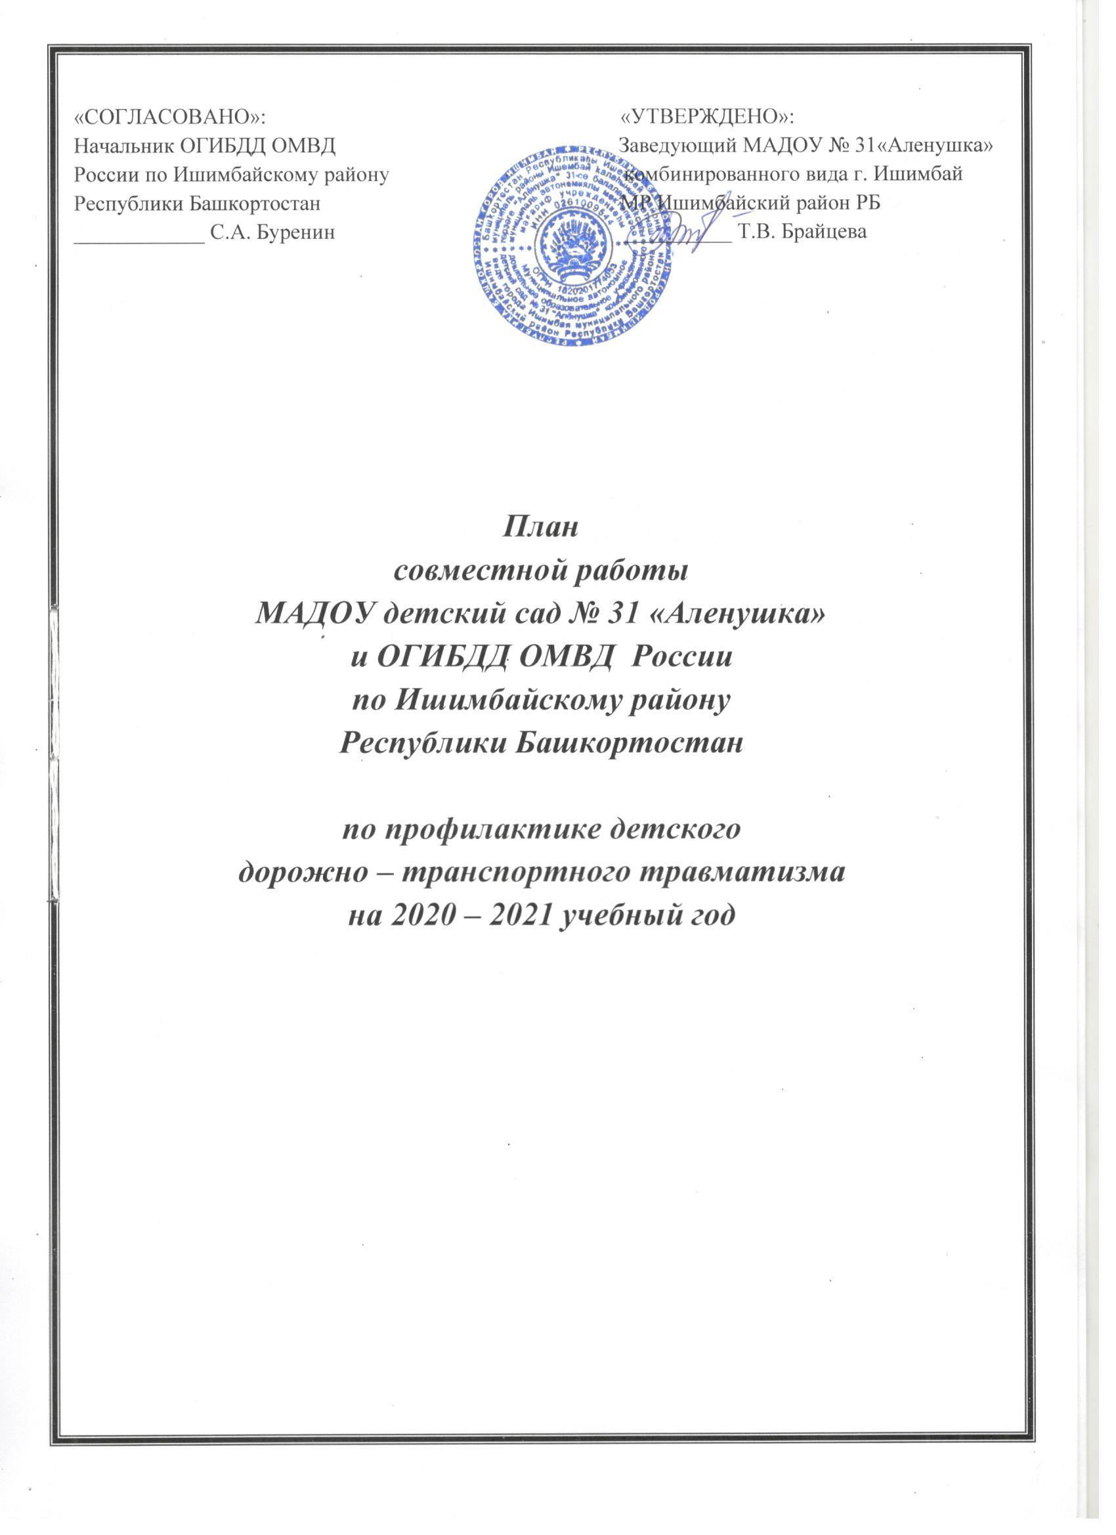

Основные задачи:
1. Повышение эффективности работы во всех группах по воспитанию у детей культуры поведения на дорогах и в общественном транспорте, укрепление дисциплины на улице.
2. Улучшение материально – технической базы детского сада для успешного воспитания у детей культуры поведения на дорогах и повышение знаний по ПДД.
3. Проведение профилактической работы по предупреждению детского дорожно – транспортного травматизма с детьми и педагогами.
4. Повышение компетентности родителей по вопросам профилактики предупреждения детского дорожно – транспортного травматизма.

Содержание работы | Срок | Ответственный | Выполнение
Организационная работа

Проведение совещания по вопросам состояния ДДТТ, определение задач перед педагогическим коллективом по вопросу снижения травматизма на транспорте среди детей и подростков. | август – сентябрь 2020г. | ст.воспитатель  Новикова Е.В.
Анализ деятельности образовательной организации на предмет изучения в ней ПДД и проводимой профилактической работы. | август – сентябрь 2020г. | ст.воспитатель  Новикова Е.В.
Создание материально - технической базы для организации работы с детьми, педагогами и родителями по изучению ПДД. | сентябрь  2020г. | ст.воспитатель  Новикова Е.В.
Организация встреч сотрудников ГИБДД с родительской общественностью, педагогическим коллективом и детьми по профилактике ДТП, предупреждению ДДТТ, соблюдению ПДД. | в течение года | ст.воспитатель  Новикова Е.В.
Проведение в образовательной организации профилактические занятия с привлечением сотрудников  Госавтоинспекции и с использованием оборудования, позволяющего в игровой форме формировать навыки безопасного поведения на улично-дорожной сети. | в течение года | ст.воспитатель  Новикова Е.В.
Помощь педагогам в подборе методического материала для организации работы с детьми по изучению ПДД. | сентябрь  2020г. | ст. воспитатель  Новикова Е.В.
Оформление уголков безопасности дорожного движения в группах. | сентябрь  2020г. | воспитатели групп
Оформление в фойе детского сада информационного стенда для родителей по предупреждению детского дорожно-транспортного травматизма. | сентябрь  2020г. | ст. воспитатель  Новикова Е.В.
Ознакомление педагогов с инструкцией по предупреждению детского дорожно-транспортного травматизма. | сентябрь  2020г. | Ст. воспитатель  Новикова Е.В.
Оформление авто площадки: разметка, дорожные знаки. | май  2021г. | Абуянчикова Т.В.  (воспитатель)  Дусалина Р.М.  (инструктор по физической культуре)
Методическая работа

Оформление выставки методических пособий для организации работы с детьми по изучению ПДД. | сентябрь  2020г. | ст. воспитатель  Новикова Е.В.
Организация методической и информационной помощи педагогам по вопросам предупреждения ДДТТ. | в течение года | ст. воспитатель  Новикова Е.В.
Пополнение методического кабинета и методических уголков групп методической литературой и наглядными пособиями по ознакомлению детей с ПДД. | в течение года | ст. воспитатель  Новикова Е.В.  воспитатели всех возрастных групп
Проведение республиканской профилактической акции «Внимание - дети!» | в течение года | ст. воспитатель  Новикова Е.В.  воспитатели всех возрастных групп
Консультации:  - «Что должен знать педагог о ПДД»;  - «Методика построения системы работы по изучению дошкольниками ПДД». | октябрь  2020г.  ноябрь  2020г. | Россамахина Е.И.  (воспитатель)  Андреева Л.В.  (воспитатель)
Проведение профилактических мероприятий в рамках Всемирного дня памяти жертв ДТП. | ноябрь  2020г. | ст. воспитатель  Новикова Е.В.  воспитатели всех возрастных групп
Познавательный игровой конкурс для педагогов «Правила дорожного движения». | декабрь  2020г. | ст. воспитатель  Новикова Е.В.  воспитатели групп
Выставка на тему: «Город моего детства». | январь  2021г. | ст. воспитатель  Новикова Е.В.  воспитатели всех возрастных групп
Подбор и систематизация игр по всем возрастным группам на тему: «Правила дорожного движения». | в течение года | ст. воспитатель  Новикова Е.В.  воспитатели всех возрастных групп
Памятка для педагогов на тему: «Предупреждение детского травматизма в летний период». | май  2021г. | ст. воспитатель  Новикова Е.В.
Освещение вопросов безопасности дорожного движения в средствах массовой информации. | в течение года | воспитатель  Санина Э.Р.
Участие в республиканских онлайн-флешмобах, акциях и челлендж-марафонах по профилактике ДДТТ («Моя безопасная Республика», «Шагаем по правилам», «Сделано ЮИД», «В школу шагаем - ПДД соблюдаем» и т.п.). | в течение года | ст. воспитатель  Новикова Е.В.
Работа с детьми

Целевые прогулки к проезжей части. | 1 раз в квартал | воспитатели старших, подготовительных к школе групп
Игры по ознакомлению детей с ПДД (подвижные, дидактические, сюжетно-ролевые, театрализованные). | ежемесячно | воспитатели всех возрастных групп
Чтение художественной литературы, рассматривание картин, иллюстраций, загадывание загадок, заучивание стихов о транспорте, ПДД. | в течение года | воспитатели всех возрастных групп
Совместная деятельность детей и взрослых по ознакомлению с ПДД (конкурсы, викторины, беседы, развлечения, досуги и т.п.). | в течение года | воспитатели всех возрастных групп
Участие в Республиканском конкурсе фотографий «Дорожные картинки». | в течение года  (согласно Положениям) | воспитатели всех возрастных групп
Участие в республиканском конкурсе поделок «В праздники и будни вместе с Госавгоинспекцией. | в течение года | воспитатели всех возрастных групп
Участие в семейном творческом конкурсе «Книжка - малышка: «На страже дорог!». | в течение года | воспитатели всех возрастных групп
Работа с родителями

Оформление наглядного материала для родителей по профилактике дорожно-транспортного травматизма. | в течение года | воспитатели всех возрастных групп
Составление родителями план – схемы безопасного пути в детский сад. | ноябрь  2020г. | воспитатели всех возрастных групп
Выпуск семейной газеты на тему: «Дорога не место для игр». | февраль  2021г. | воспитатели всех возрастных групп
Выставка семейных творческих работ на тему: «Соблюдая ПДД, не окажешься в беде». | апрель  2021г. | воспитатели всех возрастных групп
Совместное развлечение детей и родителей на тему: «Путешествие в страну Дорожной Азбуки». | май  2021г. | Дусалина Р.М.  (инструктор по физической культуре)
Межведомственные связи

Беседа с инспектором ДПС на общем родительском собрание на тему: «Взрослый на дороге – пример для ребёнка». | октябрь  2020г. | Ст. воспитатель  Новикова Е.В.
Консультация представителя медицинской службы на тему: «Первая помощь при получении травмы на дороге» (для родителей и педагогов). | январь  2021г. | Кротова О.Н.  (ст. медсестра)
Совместное со школой спортивное развлечение на тему: «Юный пешеход». | апрель  2021г. | Каюшкина О.Ю.  (инструктор по физической культуре)
Проведение профилактических рейдов, акций, семейных конкурсов с родительской общественностью («Родительский патруль». «Родители, мы Вам верим», «Дороже штрафа», «Вместе мы сможем больше», «Автокресло в каждую машину Республики Башкортостан!» и т.п.). | в течение года | ст. воспитатель  Новикова Е.В.

